今日动态
2026.3.13 晴

我们今天来了31位小朋友，姚远小朋友请假。
其中吴璧岑、范诗婷、蒲书瑶、高研、周昕妤、王清羽、王禹洲、杨岑玥、万昱舒、包星允、陆悠悠、刘熠赫、赵永辰、孙若黎、郭旭、张存熙、朱子元、刘砚宁、戴金轩、丁奕辰、吴璟逸、万泓呈、李景行、、陈佳玥、钟苡橙、郭闻政、黄宇泽、王以沫、白宇阳、马欣雨、陈锦瑜等宝宝，入园后能熟练找到自己的水杯位置，将水杯整齐归位，还认真走到签到区，专注地完成签到小任务，小小的动作里藏着满满的秩序感与自理力，每一步都做得有模有样～
入园篇
故事一：我能自主吃点心
今天吃的点心是牛奶、饼干。点心时光里，宝贝们有序围坐桌边，安静品尝着香甜的点心与温热的牛奶，自主端起小杯子细细饮用，耐心等待同伴，在温馨的氛围里慢慢养成了良好的进餐习惯，也学会了珍惜食物、友好共处。除了郭旭、万昱舒没有喝牛奶，其他宝宝都吃完啦！
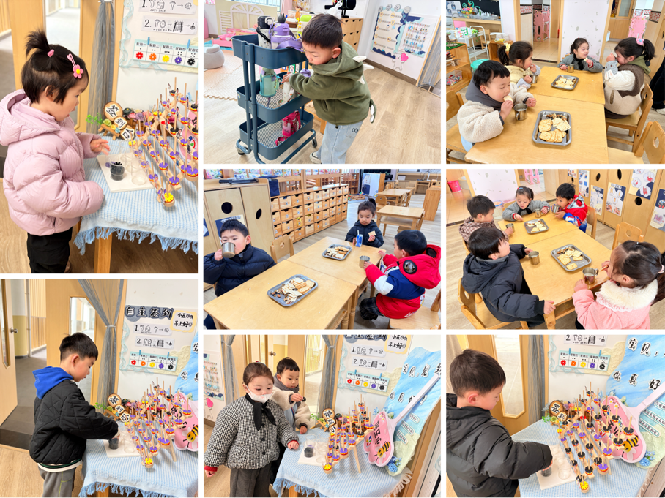

户外运动篇
阳光正好的户外时光，轮胎变成了宝贝们最爱的“游乐场”🎡！有的宝贝坐在轮胎小车上，被小伙伴稳稳拉着向前，感受着风的速度，笑声一路飞扬；有的宝贝化身小小探险家，在层层叠叠的轮胎隧道里钻爬、攀登，小手紧紧抓着轮胎边缘，小脚努力向上攀登，勇敢挑战着每一个“轮胎小山”。大家你帮我、我等你，在钻、爬、拉、坐的游戏里，不仅锻炼了肢体力量与平衡感，更学会了合作与等待，每张小脸都写满了认真与欢喜，在自由探索中收获满满的成长力量💪。
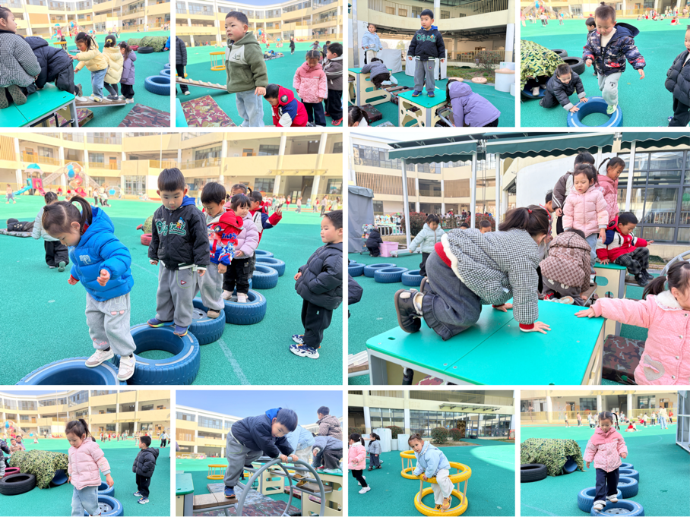

区域游戏篇
今日区域游戏时间其中吴璧岑、范诗婷、蒲书瑶、高研、周昕妤、万昱舒、包星允、陆悠悠、刘熠赫、赵永辰、孙若黎、郭旭、张存熙、朱子元、刘砚宁、戴金轩、丁奕辰、吴璟逸、万泓呈、李景行、、陈佳玥、钟苡橙、郭闻政、黄宇泽、王以沫、白宇阳、马欣雨、陈锦瑜等小朋友能自主选择区域并友好合作，宝宝们通过在娃娃家（角色扮演）、建构区（搭建培养空间思维）、美工区（创作锻炼精细动作）、益智区（玩拼图、串珠等提升逻辑与手眼协调）、图书区（读绘本、认图画培养阅读兴趣与表达），让幼儿在玩中学习、发展能力。在这些丰富的区域游戏里，小班的宝贝们在玩中学、学中玩，每一次探索、每一次互动都是他们成长的印记，伴随他们在幼儿园的每一天都精彩纷呈。

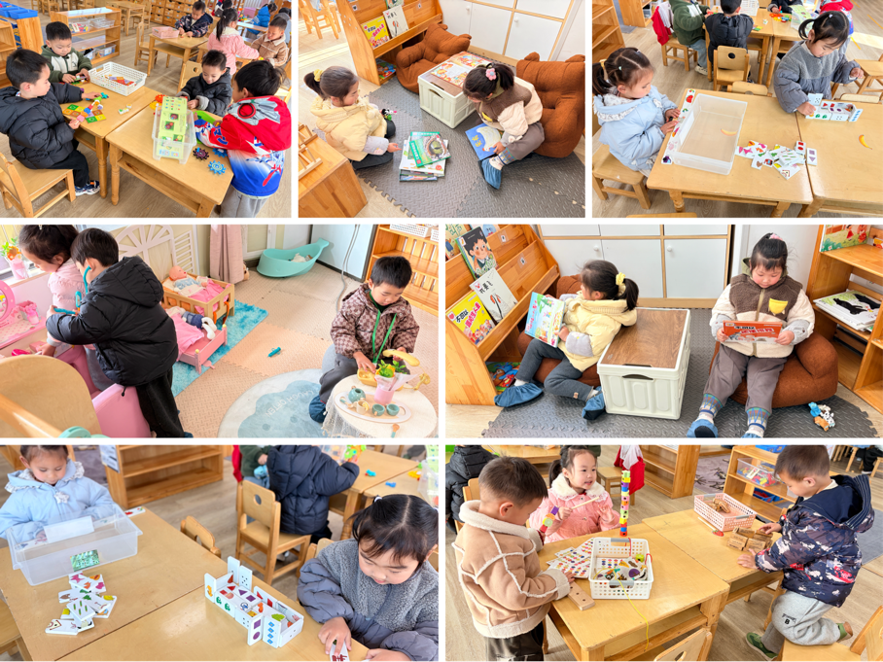

集体活动篇：宝宝生病了
活动内容：
健康对幼儿成长来说是最为重要的。最近天气忽冷忽热，特别容易传染流行性疾病，像水痘、麻疹、腮腺炎、手足口等，这些都严重困扰着小班幼儿。为了让宝宝获得更多的预防疾病的经验，同时懂得如何关心生病的好朋友，特设计了本次活动。本次活动主要通过图片和故事引导孩子们初步了解一些传染病并获得勤喝水、多锻炼等预防疾病的经验。

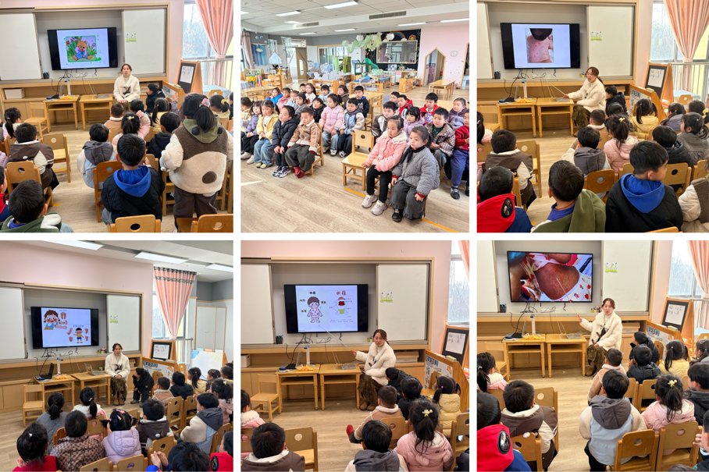
其中吴璧岑、范诗婷、蒲书瑶、高研、周昕妤、万昱舒、包星允、陆悠悠、刘熠赫、赵永辰、孙若黎、郭旭、张存熙、朱子元、刘砚宁、戴金轩、丁奕辰、吴璟逸、万泓呈、李景行、、陈佳玥、钟苡橙、郭闻政、黄宇泽、王以沫、白宇阳、马欣雨、陈锦瑜等能知道疾病对人的危害，知道有些病是会传染的，获得勤喝水、多锻炼等预防疾病的经验，知道关心生病的朋友。
家园合作：
1.请给宝贝勤剪指甲哦！
2.请给宝贝带好更换衣物、汗巾，方便活动后更换。

